

АДМИНИСТРАЦИЯ НЕЧАЕВСКОГО СЕЛЬСОВЕТА МОКШАНСКОГО РАЙОНА ПЕНЗЕНСКОЙ ОБЛАСТИ

ПОСТАНОВЛЕНИЕ

от10.10.2025 № 72
с. Нечаевка

Об утверждении Реестра мест (площадок) накопления твердых коммунальных отходов, расположенных на территории Нечаевского сельсовета Мокшанского района Пензенской области

Руководствуясь Уставом сельского поселения Нечаевский сельсовет муниципального района Мокшанский район Пензенской области,

администрация Нечаевского сельсовета Мокшанского района
Пензенской области постановляет:

1. Утвердить Реестр мест накопления твердых коммунальных отходов, расположенных на территории Нечаевского сельсовета Мокшанского района Пензенской области, согласно Приложению №1.
2.Признать утратившим силу постановление администрации Нечаевского сельсовета Мокшанского района Пензенской области от 16.05.2019 №35 "Об утверждении реестра и схем мест размещения площадок накопления твердых коммунальных отходов, расположенных на территории Нечаевского сельсовета Мокшанского района Пензенской области".
3. Опубликовать настоящее постановление в информационном бюллетене «Вести Нечаевского сельсовета» и разместить на официальной странице администрации Нечаевского сельсовета Мокшанского района Пензенской области в информационно-телекоммуникационной сети «Интернет».
4. Настоящее постановление вступает в силу на следующий день после его официального опубликования.
5. Контроль за исполнением настоящего постановления возложить на главу администрации Нечаевского сельсовета Мокшанского района Пензенской области.

Глава администрации
Нечаевского сельсовета
Мокшанского района
Пензенской области И.Н. Агафонов
Приложение №1
к постановлению администрации
Нечаевского сельсовета
Мокшанского района
Пензенской области
от 10.10.2025 №72
УТВЕРЖДАЮ
Глава администрации
Нечаевского сельсовета
Мокшанского района
Пензенской области
_________ И.Н. Агафонов

Реестр мест (площадок) накопления твердых коммунальных отходов на территории
Нечаевского сельсовета Мокшанского района Пензенской области

№ п/п | Нахождение мест (площадок) накопления ТКО |  | Технические характеристики мест (площадок) накопления ТКО |  |  |  | Собственники мест (площадок) накопления ТКО | Источники образования ТКО
№ п/п | Адрес и (или) географические координаты | Схема размещения | Покрытие площадки | Площадь площадки (м²⁾ | Количество контейнеров, бункеров (шт.) | Объём контейнера, бункера (м³⁾ | Собственники мест (площадок) накопления ТКО | Источники образования ТКО
1 | Нечаевка, ул. Ленинская  53.281507, 44.462891 | 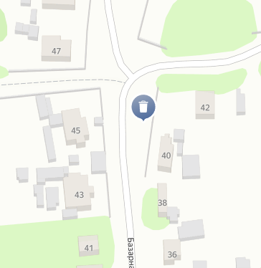 | отсутствует | 0 | 0 | 0 | администрация Нечаевского сельсовета Мокшанского района | Отходы, образовавшиеся в результате жизнедеятельности жителей ул. Базарная от д.26 до д.49 дом
2 | Нечаевка, ул. Подлесная  53.284159, 44.467014 | 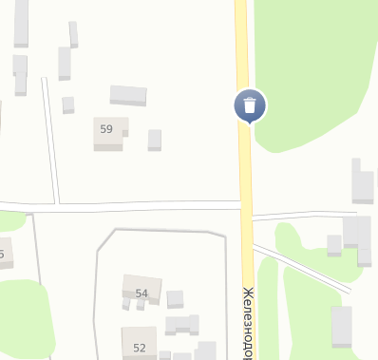 | отсутствует | 0 | 0 | 0 | администрация Нечаевского сельсовета Мокшанского района | Отходы, образовавшиеся в результате жизнедеятельности жителей ул. Подлесная от д.1 до д.5. Ул Ленинская от д.43 до д.61.
3 | Нечаевка, ул. Ленинская д.17  53.281963, 44.464674 | 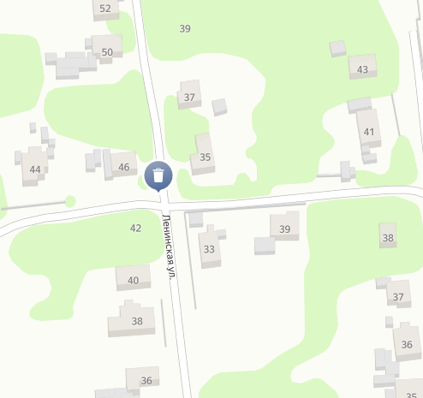 | отсутствует | 0 | 0 | 0 | администрация Нечаевского сельсовета Мокшанского района | Отходы, образовавшиеся в результате жизнедеятельности жителей ул. Ленинская от д.23 до д.43
4 | Нечаевка, ул. Заводская  53.272392, 44.47335 | 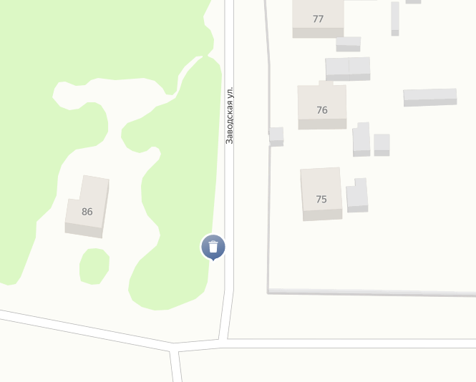 | отсутствует | 0 | 0 | 0 | администрация Нечаевского сельсовета Мокшанского района | Отходы, образовавшиеся в результате жизнедеятельности жителей ул. Заводская от д.1 до д.98
5 | Нечаевка, ул. Совхозная д.26  53.272238, 44.466129 | 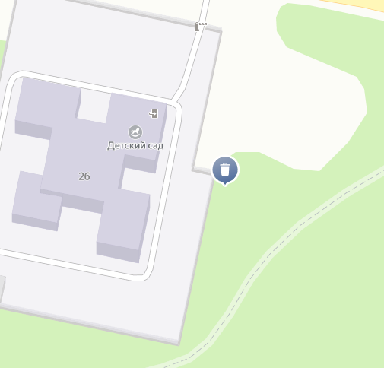 | бетон. плита | 6 | 2 | 0,75 | администрация Нечаевского сельсовета Мокшанского района | МБДОУ с. Нечаевка (детский сад)
6 | Нечаевка, ул. Совхозная д.24  53.272071, 44.46803 | 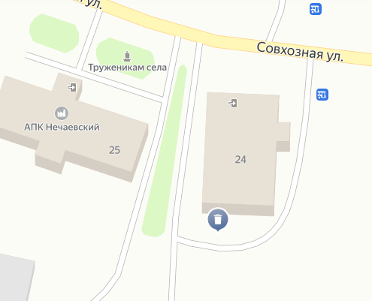 | бетон плита | 6 | 3 | 0,75 | ЗАО АПК Нечаевский | Отходы от осуществления торговой деятельности
7 | Нечаевка, ул.2-я Советская д.15  53.275402, 44.468501 | 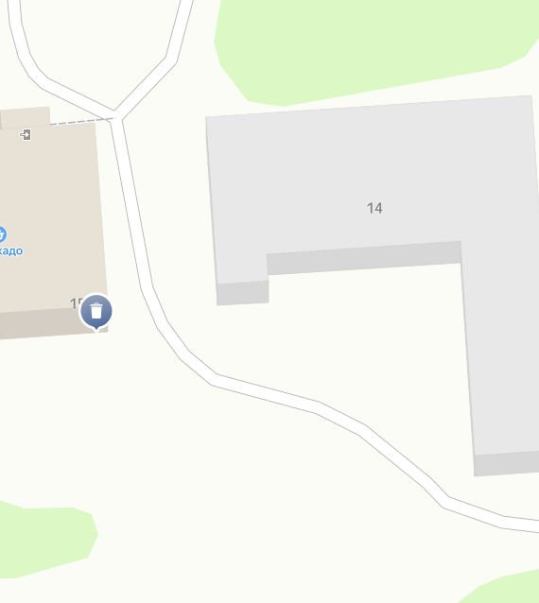 | отсутствует | 8 | 2 | 0,75 | ЗАО АПК Нечаевский | Отходы от осуществления торговой деятельности
8 | Нечаевка, ул. Октябрьская  53.277852, 44.46877 | 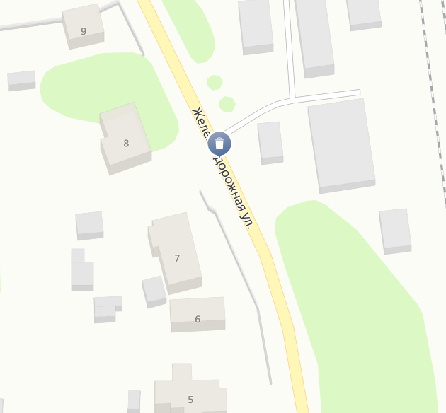 | отсутствует | 0 | 0 | 0 | администрация Нечаевского сельсовета Мокшанского района | Отходы, образовавшиеся в результате жизнедеятельности жителей ул. Железнодорожная от д.4 до д. 18, ул. Октябрьская от д.2 до д.33
9 | Нечаевка, ул. Пионерская  53.277058, 44.464074 | 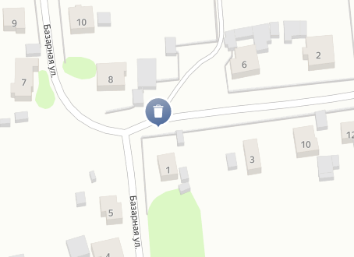 | отсутствует | 0 | 0 | 0 | администрация Нечаевского сельсовета Мокшанского района | Отходы, образовавшиеся в результате жизнедеятельности жителей ул. Пионерская от д.1 до д.12, ул. Октябрьская от д.1 до д.19
10 | Нечаевка, ул. Почтовая  53.273736, 44.467208 | 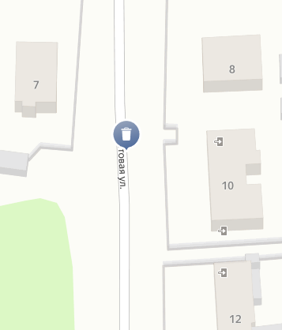 | отсутствует | 0 | 0 | 0 | администрация Нечаевского сельсовета Мокшанского района | Отходы, образовавшиеся в результате жизнедеятельности жителей ул. Почтовая от д.7 до д.32
11 | Нечаевка, ул. Пристанционная  53.275892, 44.468682 | 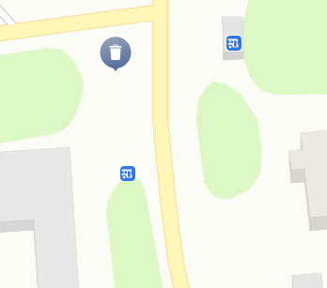 | отсутствует | 0 | 0 | 0 | администрация Нечаевского сельсовета Мокшанского района | Отходы, образовавшиеся в результате жизнедеятельности жителей ул. Пристанционная домов 1и2, пассажиров ст. Симанщина
12 | Нечаевка, ул. 2-я Советская д.21  53.275803, 44.466414 | 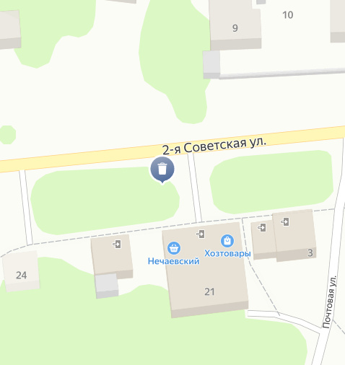 | отсутствует | 0 | 0 | 0 | администрация Нечаевского сельсовета Мокшанского района | Отходы, образовавшиеся в результате жизнедеятельности жителей ул.2-я Советская от д.6 до д.11
13 | Нечаевка, ул. 2-я Советская  53.275832, 44.465654 | 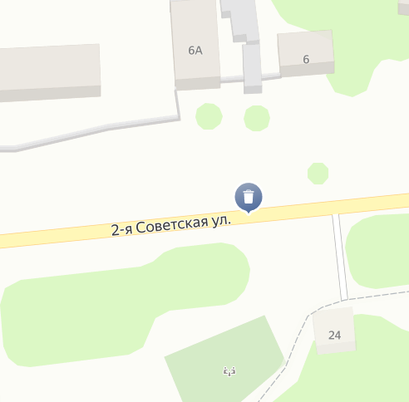 | отсутствует | 0 | 0 | 0 | администрация Нечаевского сельсовета Мокшанского района | Отходы, образовавшиеся в результате жизнедеятельности жителей ул. 2я Советская от д.1 до 5, посетители детской игровой площадки
14 | Нечаевка, ул. Чапаева  53.273952, 44.464096 | 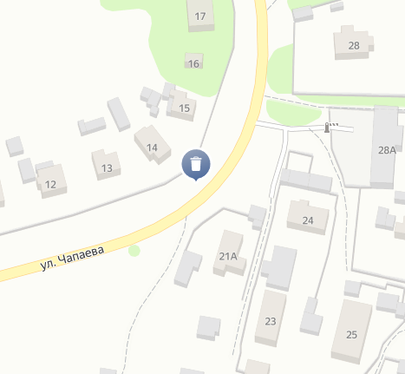 | отсутствует | 0 | 0 | 0 | администрация Нечаевского сельсовета Мокшанского района | Отходы, образовавшиеся в результате жизнедеятельности жителей ул. Чапаева от д.1 до д.23, ул. Почтовая д.33
15 | Нечаевка, ул. Ленинская д.1  53.277834, 44.465331 | 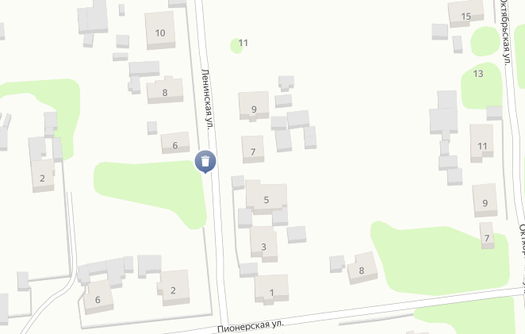 | отсутствует | 2 | 1 | 0,75 | администрация Нечаевского сельсовета Мокшанского района | Отходы, образовавшиеся в результате жизнедеятельности жителей ул. Ленинская от д.1 до д.23
16 | Нечаевка, ул. Пристанционная д.1  53.276103, 44.468774 | 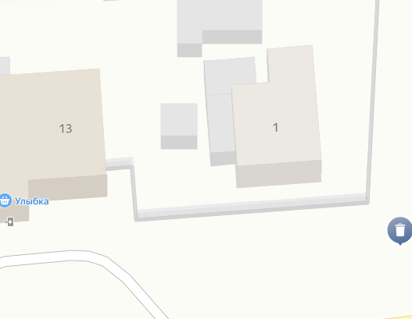 | отсутствует | 2 | 1 | 0,75 | администрация Нечаевского сельсовета Мокшанского района | Отходы, образовавшиеся в результате жизнедеятельности жителей ул. 2-я Советская от д.1 до д.6
17 | Нечаевка, ул. 2-я Советская д. 6А  53.275747, 44.467525 | 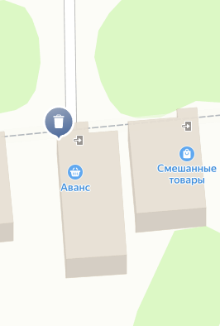 | отсутствует | 0 | 0 | 0 | администрация Нечаевского сельсовета Мокшанского района | Отходы от осуществления торговой деятельности
18 | Нечаевка, ул. Коммунальная  53.269888, 44.464666 | 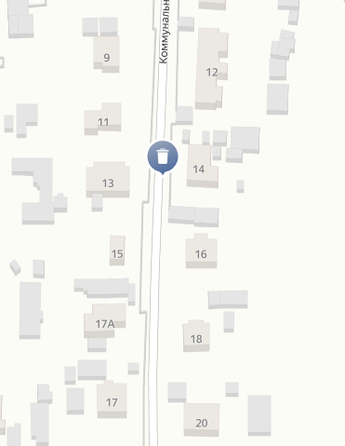 | отсутствует | 0 | 0 | 0 | администрация Нечаевского сельсовета Мокшанского района | Отходы, образовавшиеся в результате жизнедеятельности жителей ул. Коммунальная от д.1 до д.29А
19 | Нечаевка, ул. Парковая  53.270329, 44.463236 | 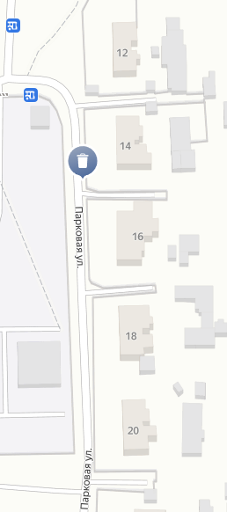 | отсутствует | 0 | 0 | 0 | администрация Нечаевского сельсовета Мокшанского района | Отходы, образовавшиеся в результате жизнедеятельности жителей ул. Парковая от д.1 до д.28
20 | Нечаевка, ул. Садовая  53.267613, 44.463292 | 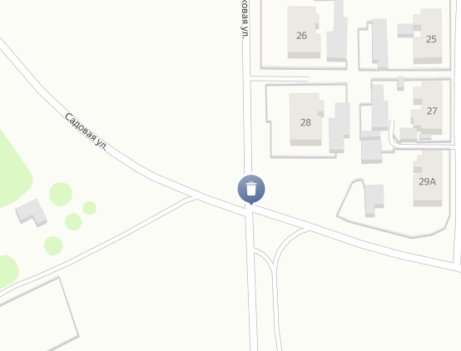 | отсутствует | 0 | 0 | 0 | администрация Нечаевского сельсовета Мокшанского района | Отходы, образовавшиеся в результате жизнедеятельности жителей ул. Садовая от д.1 до д.29
21 | Нечаевка, ул. Совхозная  53.269464, 44.466946 | 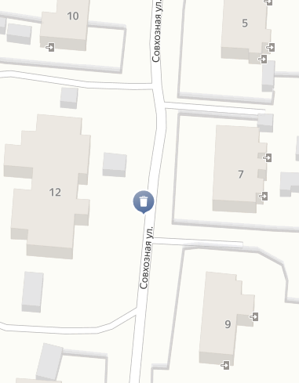 | отсутствует | 0 | 0 | 0 | администрация Нечаевского сельсовета Мокшанского района | Отходы, образовавшиеся в результате жизнедеятельности жителей ул. Совхозная от д.1 до д.22
22 | Нечаевка, ул. 2-я Транспортная  53.268729, 44.468453 | 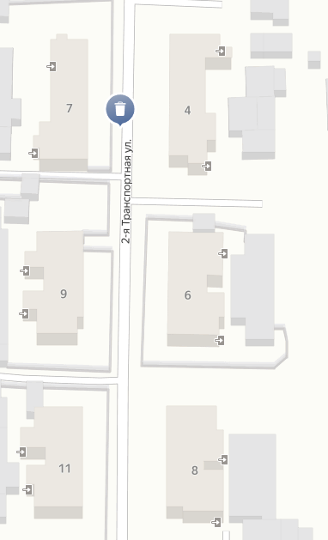 | отсутствует | 0 | 0 | 0 | администрация Нечаевского сельсовета Мокшанского района | Отходы, образовавшиеся в результате жизнедеятельности жителей ул. 2-Я Транспортная от д.1 до д.15
23 | Нечаевка, ул. Транспортная  53.269988, 44.469601 | 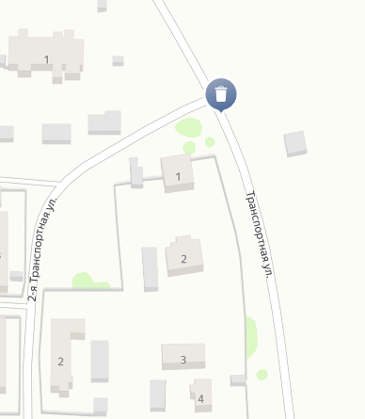 | отсутствует | 0 | 0 | 0 | администрация Нечаевского сельсовета Мокшанского района | Отходы, образовавшиеся в результате жизнедеятельности жителей ул. Транспортная от д.1 до д.11
24 | Нечаевка, ул. Совхозная д.23  53.271293, 44.468104 | 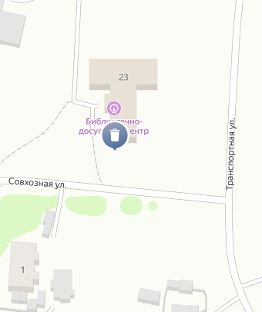 | отсутствует | 2 | 1 | 0,75 | администрация Нечаевского сельсовета Мокшанского района | сельский Дом Культуры
25 | Нечаевка, ул. Молодежная  53.262213, 44.462745 | 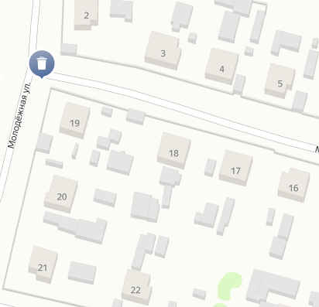 | отсутствует | 0 | 0 | 0 | администрация Нечаевского сельсовета Мокшанского района | Отходы, образовавшиеся в результате жизнедеятельности жителей ул. Молодежная от д.1 до д.42
26 | Нечаевка, ул. Транспортная 21А  53.263895, 44.46777 | 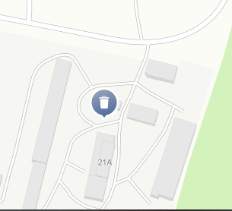 | Отсутствует | 4 | 2 | 1,5 | ЗАО АПК Нечаевский | Отходы от осуществления ремонтной деятельности автотранспорта
27 | Нечаевка, ул. Первомайская  53.276357, 44.457634 | 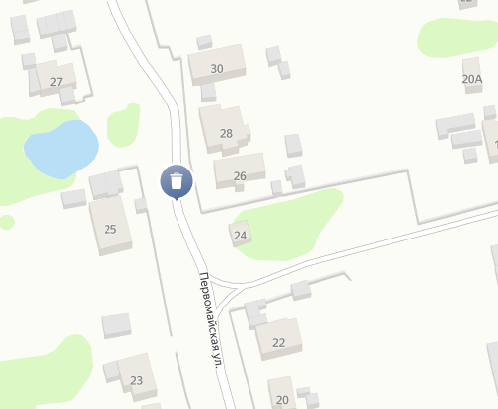 | отсутствует | 0 | 0 | 0 | администрация Нечаевского сельсовета Мокшанского района | Отходы, образовавшиеся в результате жизнедеятельности жителей ул. Первомайская от д.1 до д.46
28 | Нечаевка, ул. Рабочая  53.276847, 44.459617 | 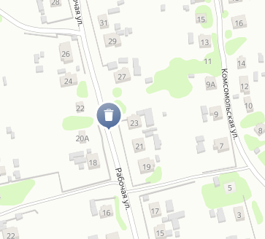 | отсутствует | 0 | 0 | 0 | администрация Нечаевского сельсовета Мокшанского района | Отходы, образовавшиеся в результате жизнедеятельности жителей ул. Рабочая от д.1 до д.31
29 | Нечаевка, ул. Парковая д.31  53.272301, 44.460536 | 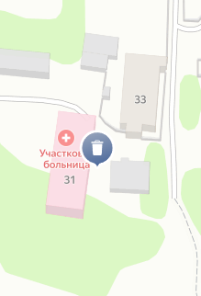 | отсутствует | 4 | 2 | 0,75 | администрация Нечаевского сельсовета Мокшанского района | Отходы от осуществления деятельнности ФАПа
30 | Нечаевка, ул. Советская  53.272148, 44.455771 | 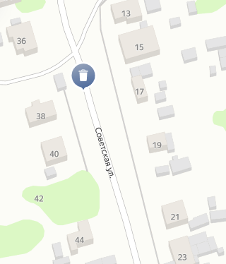 | отсутствует | 0 | 0 | 0 | администрация Нечаевского сельсовета Мокшанского района | Отходы, образовавшиеся в результате жизнедеятельности жителей ул. Советская от д.1 до д.71
31 | Нечаевка, ул. Комсомольская  53.279584, 44.46085 | 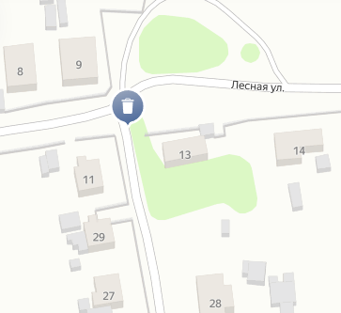 | отсутствует | 0 | 0 | 0 | администрация Нечаевского сельсовета Мокшанского района | Отходы, образовавшиеся в результате жизнедеятельности жителей ул. Комсомольская от д.1 до д.29
32 | Нечаевка, ул. Лесная  53.279417, 44.458394 | 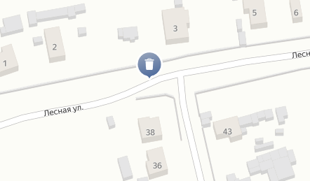 | отсутствует | 0 | 0 | 0 | администрация Нечаевского сельсовета Мокшанского района | Отходы, образовавшиеся в результате жизнедеятельности жителей ул. Лесная от д.1 до д.9
33 | Нечаевка, ул. Пролетарская  53.28021, 44.451718 | 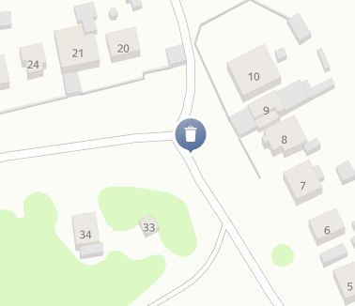 | отсутствует | 0 | 0 | 0 | администрация Нечаевского сельсовета Мокшанского района | Отходы, образовавшиеся в результате жизнедеятельности жителей ул. Пролетарская от д.1 до д.44
34 | Нечаевка, ул. Железнодорожная  53.282261, 44.467016 | 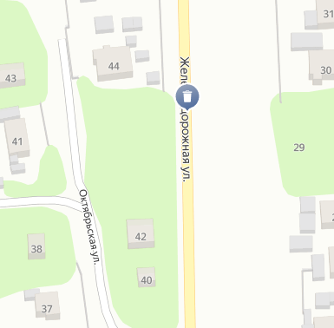 | Отсутствует | 0 | 0 | 0 | администрация Нечаевского сельсовета Мокшанского района | Отходы, образовавшиеся в результате жизнедеятельности жителей ул. Железнодорожная от д.1 до д.35
35 | Нечаевка, ул. Базарная  53.278991, 44.462935 | 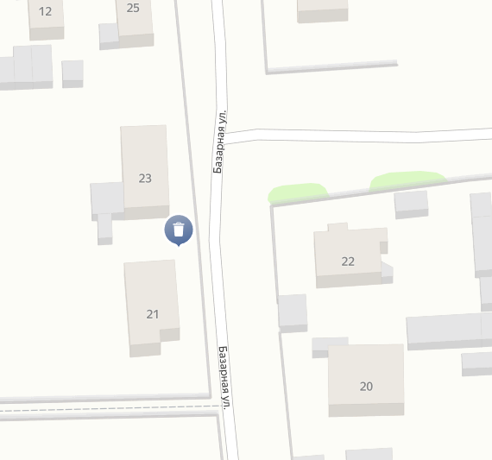 | отсутствует | 0 | 0 | 0 | администрация Нечаевского сельсовета Мокшанского района | Отходы, образовавшиеся в результате жизнедеятельности жителей ул. Базарная от д.19 до д.26
36 | Нечаевка, ул. Парковая д.30  53.269354, 44.461355 | 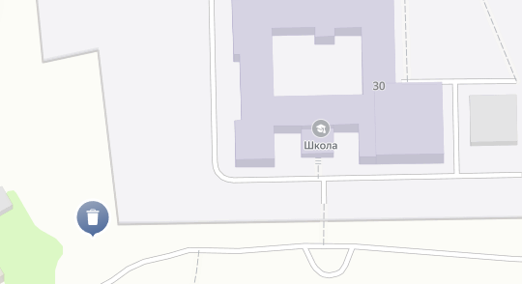 | Бетон. плита | 8 | 3 | 0,75 | администрация Нечаевского сельсовета Мокшанского района | Отходы МБОУ СОШ с. Нечаевка

